|  |  |  |  |  |  |
| --- | --- | --- | --- | --- | --- |
| **주차** | 5월4주차 | **기간** | 20.05.25 ~ 20.05.31 | **지도교수** | (서명) 장지웅 |
| 이번주 한일 요약 | 1. 기존에 제작한 베이스 텍스처 추가 작업 | | | | |

<상세 수행내용>

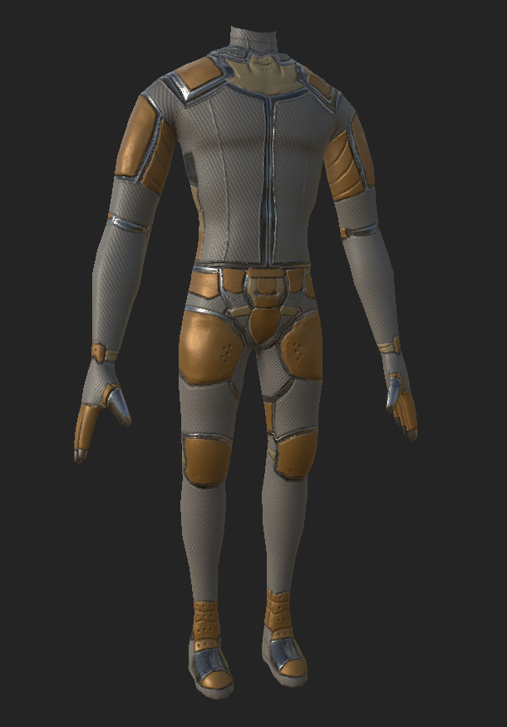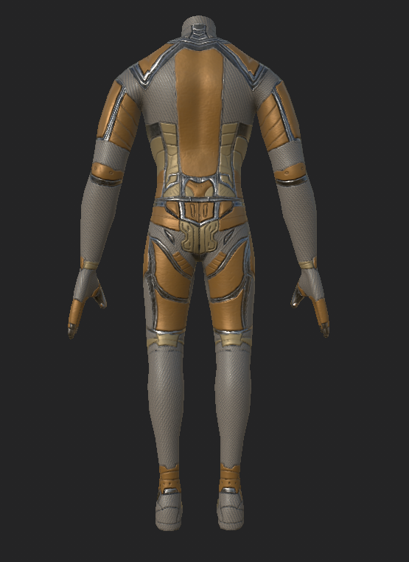

단색으로 작업하였던 텍스처를 추가 작업하였습니다.

|  |  |  |  |
| --- | --- | --- | --- |
| **문제점 정리** | 캐릭터 얼굴 작업에 들어가지 못했음 | | |
| **해결방안** | 다음 주차에 들어갈 예정입니다. | | |
| **다음주차** | 6월 1주차 | **다음기간** | 2020.06.01 ~ 2020.06.06 |
| **다음주 할일** | 1. 캐릭터 얼굴 제작 시작 | | |
| **지도 교수**  **Comment** |  | | |